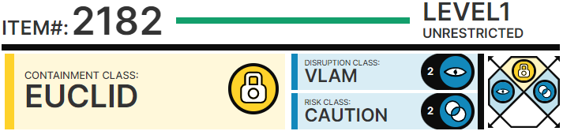

# Особые ███████ содержания:

SCP-2182 х██нится в ██мере содержания в ██оке 9 в Зоне 18. Эк██ерименты с SCP-2182 в настоящее время запрещены. Аномальные предметы, полученные в ходе прошлых эк██ериментов с SCP-2182, на время проведения и██ытаний надо помещать внутрь мобильного перимет██ с целью на██юдения.

# Описание:

SCP-2182 - это бронзовый жезл с крыльями длиной 35 см, похожий на греческий ██дуцей, ук██шенный ██оновой ██стью. Основание ру██ятки также выполнено из ██оновой ██сти в виде двух ██оженных птичьих крыльев. Материалы, из ██торых сделан объект, ██ег██ деформируются при сгибании, одна██ их состав остаётся неизменным.

SCP-2182 воздействует на твёрдые, жидкие и газооб██зные неодушевлённые предметы и вещества. Живые т██ни и существа не подвержены влиянию SCP-2182. Аномальные эффекты SCP-2182 зависят от того, на ████й предмет его нап██вляют и кто держит SCP-2182 в ру██х.

Предметы, попавшие под ███████████ SCP-2182, оживают и начинают сами собой совершать вызывающие действия сексуального ха██кте██. Зачастую они также меняют свою форму; действие аномалии ██ссеивается примерно через три часа (██к по██зали ██████████ эк██ериментов). Ожившие приборы и механизмы не демонстрируют призна██в ██зумности и в█████████ти по отношению к людям; действие аномалии на них является одновременным. Не██торые неодушевлённые предметы не попадают под воздействие объекта, причины этого неизвестны.

Эффекты, на██юдаемые при и██ользовании SCP-2182, были ██зличными у ██зных и██ытуемых. Активация аномальных свойств SCP-2182 обычно происходит, е██и взять объект за ру██ять и сделать проты██ющее движение в сторону предмета, с ██торым предполагается взаимодействие. Субъект также должен хорошо видеть этот предмет.

Подробное описание эффектов SCP-2182 дано в сопутствующих ██████████ ██████████████

# Приложение:

Прото██лы эк██ериментов. Имена ██████████████ с уровнем допус██ ниже 2 в нём не у██заны.

|  |
| --- |
| **██мень** |
| На ██мне появилась трещина, в результате чего он стал похож на влагалище. Весь процесс занял о██ло 30 минут, по██е чего ██мень ██ссыпался в пыль. Подопытный сообщил, что и██ытал сексуальное возбуждение. Похожий результат был получен со всеми субъектами, ██торые становились свидетелями активации аномальных свойств SCP-2182. |
| **Мис██ с фруктами** |
| Фрукты в миске ████оложились в форме пениса. Примечательно, что фрукты двигались не сами, а под воздействием невидимой силы. |
| **Дверь** |
| Па██дные двери здания медленно открывались, временами ненадолго захлопываясь. Двери пытались открыться го██здо шире, чем предусмотрено их ██нструкцией, и поэтому стенам был нанесён незначительный урон. |
| **Дверная руч██** |
| Ни████го эффекта, одна██ субъект заявил, что и██ытал возбуждение. Похожий результат был получен со всеми остальными и██ытуемыми. |
| **Свал██** |
| *Сотрудник класса D, находившийся в вертолёте на высоте 20 м, привёл в действие SCP-2182.* |
| На██юдаются ██л██ания почвы ██к при землетрясении силой 2 балла. В пределах о██асти, попавшей под воздействие аномалии, все пустотелые объекты о██зались заполнены твёрдыми предметами. Аномальное ████████████████████████ до сих пор. Пустотелых объектов п██ктически не осталось, поэтому все находящиеся в окрестностях твёрдые предметы ста██ются поместиться в уже имеющиеся. ██зоб██нные ██ртонные ██робки ██к бы нехотя соби██ются об██тно и тут же заполняются другими предметами. |
| **Телевизор, отключенный.** |
| ██бели питания и ██утни██вого телевидения двигаются сами по с██е и бьются об ██рпус телевизо██. |
| **Включённый телевизор. На эк██не помехи.** |
| Тот же результат, что в эк██ерименте выше. |
| **Включённый телевизор, настроенный на ██нал C-SPAN.** |
| ██бели питания и ██утни██вого телевидения бьются об изоб██жения людей на эк██не, причём го██здо чаще, чем в предыдущих эк██ериментах. Через 5 минут по██е начала эк██еримента эк██н телевизо██ трес██ется. |
| **Пруд** |
| Рябь на ███████████ воды в течение 5 часов. |
| **Зер██ло ██.██.██** |
| [ДАННЫЕ УДАЛЕНЫ] |

# ИЗ ПЕРЕПИСКИ МЕЖДУ СОТРУДНИ██МИ ЗОНЫ

**RE:** Тест с зер██лом 03.04.87

Фрэнк, похоже, эк██еримент с зер██лом ни██к не повлиял на подопытного. Но произошло ██е-что интересное - от зер██ла от██зился тоненький лучик, ██торый нап██вился прями██м в н██о. Подопытный это тоже заметил. Похоже то, что вызывает эту аномалию, может от██жаться от зер██льных поверхностей и становиться видимым. Т██е ██едует на это взглянуть.

**RE: RE:** Тест с зер██лом 03.04.87

Мы получили ██ординаты. На██юдаем очень забавную ██ртинку. По██ что я ничего не понимаю, но думаю, что за нес██ль██ лет всё вернётся в норму, так ведь? Всё зависит от того, с ██ким типом энергии мы ██████████. Кто знает.

Нам просто надо █████████████████.

СРОЧНЫЙ МЕМОРАНДУМ: SCP-2182

ВСЕ ЭКСПЕРИМЕНТЫ С SCP-2182 ДОЛЖНЫ БЫТЬ ПРЕКРАЩЕНЫ

ПОЖАЛУЙСТА, ОБРАТИТЕСЬ К ПРИЛОЖЕННЫМ ФАЙЛАМ, В ТОМ ЧИСЛЕ К ИЗОБРАЖЕНИЮ SCP-2182-040389 M83

ПОВТОРЯЮ, ВСЕ ЭКСПЕРИМЕНТЫ ДОЛЖНЫ БЫТЬ ПРЕКРАЩЕНЫ ДО СЛЕДУЮЩЕГО ПРИКАЗА

ПАРАНОРМАЛЬНОЕ СОБЫТИЕ. ВОЗМОЖНО НАРУШЕНИЕ УСЛОВИЙ СОДЕРЖАНИЯ. ЗАДЕЙСТВОВАНЫ ПРОТОКОЛЫ ПО ДЕЗИНФОРМАЦИИ. ПРЕДПОЛАГАЕТСЯ, ЧТО ВОЗДЕЙСТВИЕ АНОМАЛИИ ИСЧЕЗНЕТ ЧЕРЕЗ ПЯТЬ ЧАСОВ. ВСЕМ ОТВЕТСТВЕННЫМ СОТРУДНИКАМ НЕМЕДЛЕННО ЯВИТЬСЯ С ДОКЛАДОМ К ДИРЕКТОРУ ЗОНЫ.

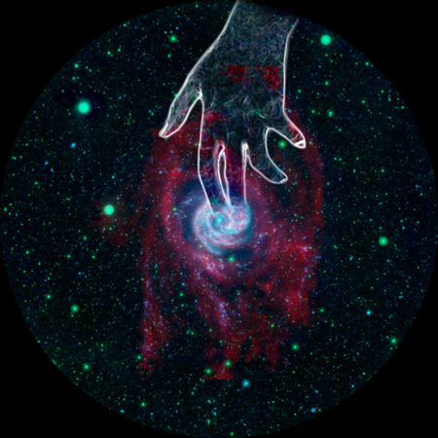Это как же, вашу мать, извиняюсь, понимать?

ИЗОБРАЖЕНИЕ M83 14.01.2015

Аномалия обведена линией для лучшей видимости.